# Азотсодержащие соединения

Соединения, содержащие в структуре своих молекул атомы азота, широко распространены в природе (белковые вещества, физиологически активные соединения, полимерные материалы и т.д.). К наиболее простым относятся:

аIMG_256) нитрозосоединения

б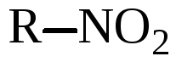) нитросоединения

в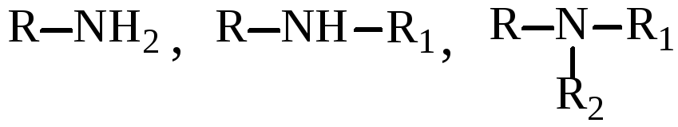) амины:

г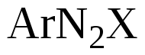) диазосоединения

д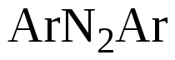) азосоединения

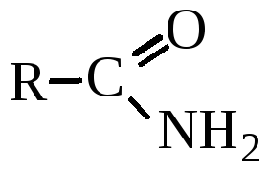

е) амиды

ж) нитрилы IMG_262

з) аминоспирты, аминокислоты, аминосахара и т.д.

## Нитросоединения

Нитросоединения – вещества, содержащие в своем составе нитрогруппу –NO2 (может быть одна или несколько). В зависимоси от углеводоодного радикала различают алифатические (насыщенные и ненасыщенные), ациклические, ароматические, гетероциклические. По типу углерода, с которым связана нитрогруппа – первичные, вторичные, третичные нитросоединения.

Стронение нитрогруппы отличается рядом особенностей, которые влияют на физические и химические свойства нитросоединений. Установлено, что оба атома кислорода в нитрогруппе абсолютно равноценны и строение нитрогруппы может быть изображено в виде:



т.е электронная плотность распределена равномерно

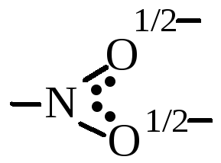

При названии нитросоединений к названию соответствующего углеводорода добавляется приставка нитро-:

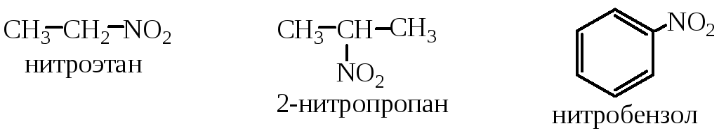

Изомерия связана со строением углеводородного радикала и положением нитрогруппы.

СПОСОБЫ ПОЛУЧЕНИЯ

1. Нитрование алканов (реакция Коновалова)

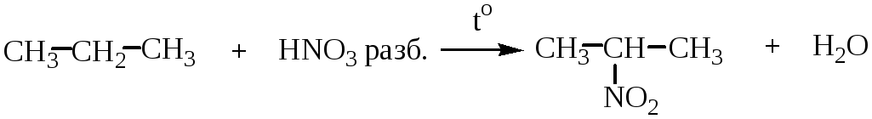

2. Нитрование аренов

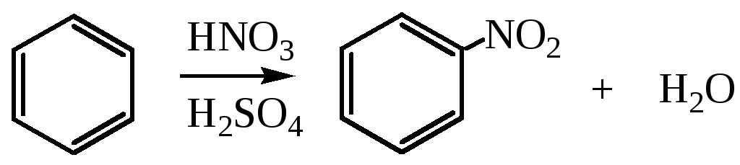

3. Алкилирование нитритов галогенопроизводными

IMG_268

4. Окисление первичных ароматических аминов перкислотами

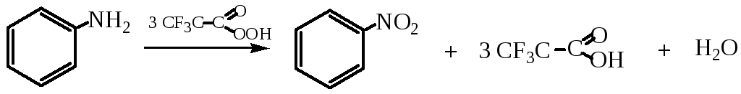

## Физические свойства

Нитросоединения алифатические – высококипящие жидкости с приятным запахом, плохо или совсем не растворимые в воде. Начиная с С4 – ρ>1. Ароматические нитросоединения – жидкости или твердые вещества, имеющие запах горького миндаля, ядовиты. Из-за наличия семиполярной связи в молекулах нитросоединения обладают повышенной полярностью, высокими tкип. и tпл., большим электрическим дипольным моментом. При накоплении в молекуле нитрогрупп полинитросоединения становятся взрывчатыми.

ХИМИЧЕСКИЕ СВОЙСТВА

Химические свойства обусловлены наличием нитрогруппы, строением углеводородного радикала и влиянием их друг на друга.

1. *Восстановление.* Проводится в кислой, щелочной либо нейтральной среде до образования первичных аминов. В зависимости от условий и характера восстановителя образуются различные промежуточные продукты.

1.1. Восстановление в кислой среде Fe или Sn. Промежуточные продукты выделить не удается:

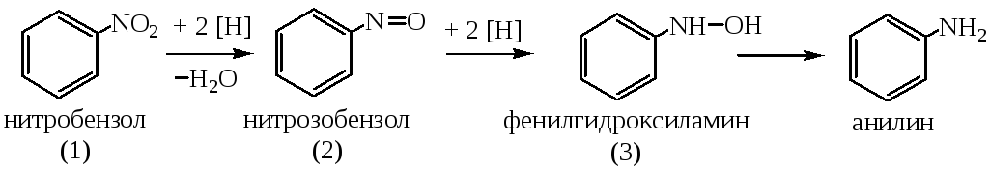

1.2. Восстановление в нейтральной среде осуществляется Zn. Можно остановить реакцию и выделить фенилгидроксиламин (стадии 1, 2, 3).

1.3. Восстановление в щелочной среде позволяет выделить промежуточно образующиеся азоксибензол, азобензол и гидразобензол:

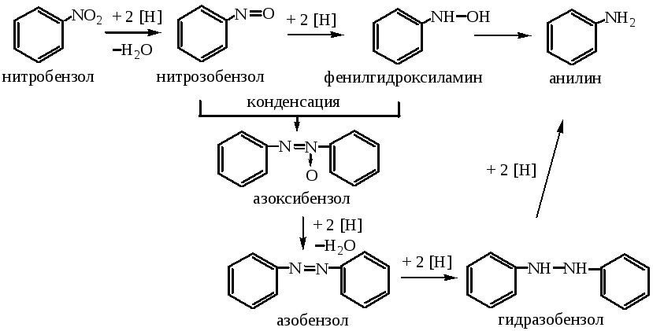

Любые продукты реакции восстановления можно получить электрохимическим путем, подобрав соответствующий режим электролиза.

2. *Окислительно-восстановительные реакции*. Так как нитрогруппа обладает достаточно сильным окислительным действием, которое может проявляться внутримолекулярно при подборе соответствующих условий. При этом атом азота – восстанавливается, а соседний с ним атом углерода – окисляется.

Первичные нитросоединения под действием концентрированных минеральных кислот при нагревании образуют карбоновую кислоту и гидроксиламин:

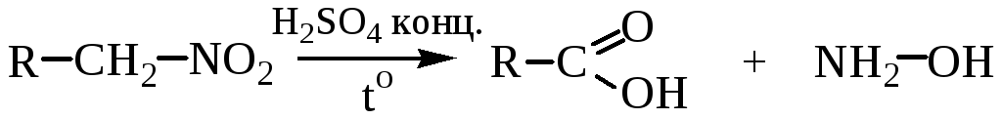

Под действием разбавленных минеральных кислот из первичных аминов образуются альдегиды, из вторичных – кетоны (реакция Нефа):

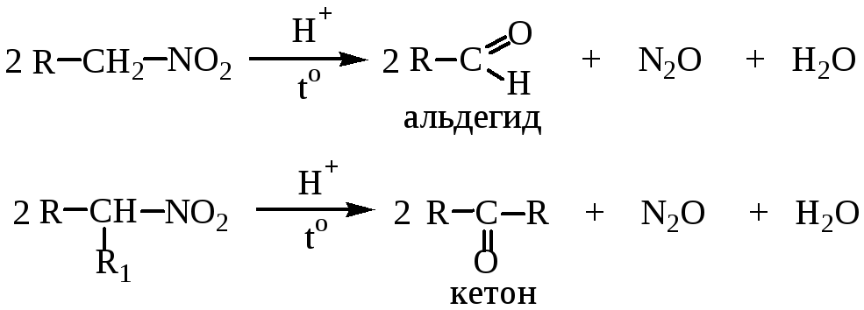

В ароматических аминах окисляется углеводородная цепочка (если такая имеется), находящаяся в *о*-положении по отношению к нитрогруппе:

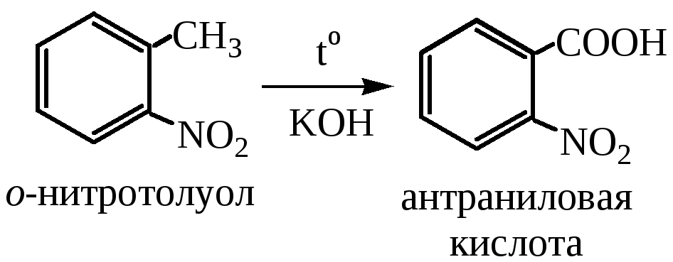

3. *Действие щелочей* (таутомерия нитросоединений). Реакция протекает только для первичных и вторичных нитросоединений (третичные со щелочами не реагируют). Так как группа –NO2 обладает сильными акцепторными свойствами, водород в α-положении по отношению к ней обладает повышенной подвижностью. Поэтому нитросоединения могут медленно растворяться в щелочах с образованием соли аци-формы, которая при дальнейшем подкислении переходит в аци-нитроформу (нитроновую кислоту), а последняя – в нитроформу. Такой переход форм друг в друга называется таутомерным.

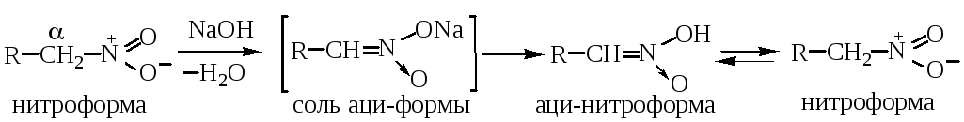

4. *Действие азотистой кислоты*. Позволяет различить первичные и вторичные нитросоединения (третичные – не реагируют). Реакция также обусловлена подвижностью водорода в α-положении. Первичные при взаимодействии с HNO2 образуют α-нитрозонитросоединения, таутомерные с нитроловыми кислотами:

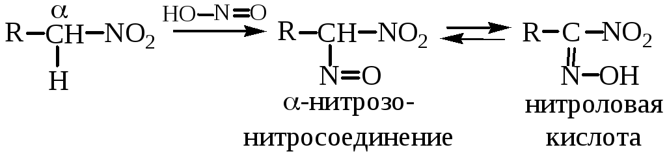

Щелочные соли нитроловых кислот имеют ярко-красный цвет.

Вторичные нитросоединения с HNO2 образуют псевдонитролы:

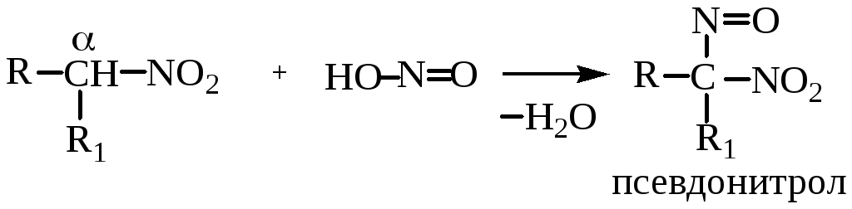

Растворы псевдонитролов в эфире и хлороформе имеют синий цвет.

5. *Конденсация с альдегидами*. Подвижность водорода в α-положении позволяет провести реакции конденсации с альдегидами по альдольно-кротоновому типу.

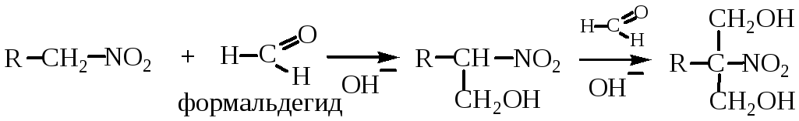

Если для конденсации используется бензальдегид, промежуточный альдоль из-за своей неустойчивости практически сразу переходит в β-нитростиролов:

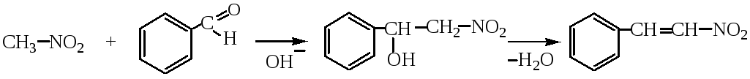

6. *Реакции углеводородных радикалов*. Алифатические нитросоединения могут быть прогалогенированы в присутствии щелочей в α-положение.

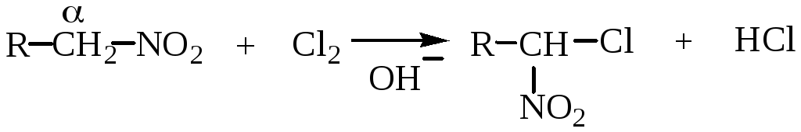

Непредельные нитросоединения проявляют все свойства кратных связей (кроме реакции восстановления). Присоединение к α, β-кратным связям идет против правила Марковникова, так как группа –NO2 проявляет сильные акцепторные свойства.

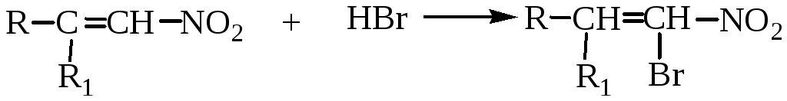

Для ароматических нитросоединений реакции электрофильного замещения протекают более трудно, чем для бензола, так как нитрогруппа является заместителем 2-го рода (электроноакцепторный заместитель), затрудняет реакции с электрофильными реагентами.

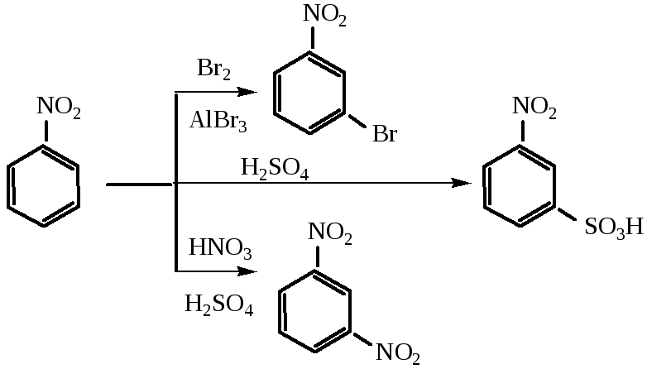

Реакции с нуклеофильными реагентами нитрогруппа облегчает. При кипячении с КОН образуется смесь *о*- и *п*-нитрофенолятов калия:

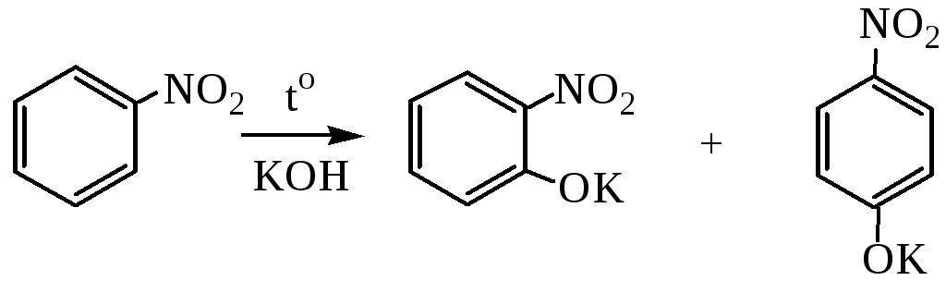

При увеличении числа нитрогрупп, стоящих в *м*-положении по отношению друг к другу, нитросоединения проявляют еще большую реакционноспособность по отношению к нуклеофильным реагентам. Тринитробензол в щелочной среде окисляется очень слабыми окислителями (железосинеродистым калием) до пикриновой кислоты:

